Táto stručná používateľská príručka vám pomôže začať používať produkt IRIScan™ Mouse Executive 2.

Popisy uvedené v tejto príručke sú založené na operačných systémoch Windows® 7 a Mac® OS X Mountain Lion. Prečítajte si túto príručku pred začatím práce s týmto skenerom a jeho softvérom. Všetky informácie sa môžu zmeniť bez predchádzajúceho oznámenia.

V prípade, že pri používaní zariadenia IRIScan™ Mouse budete mať ťažkosti, prečítajte si najčastejšie otázky alebo kontaktujte technickú podporu na adrese www.irislink.com/support.

Obsah
- Úvod
- Prehľad hardvéru
- Inštalácia aplikácie IRIScan™ Mouse
  - Inštalácia v operačnom systéme Windows
  - Inštalácia v operačnom systéme Mac OS
- Používanie zariadenia IRIScan™ Mouse Krok 1: Skenovanie dokumentov
Krok 2: Úpravy naskenovaných dokumentov
Krok 3: Uloženie a zdieľanie naskenovaných dokumentov

Úvod
Zariadenie IRIScan™ Mouse je kombinácia myši a skenera. Pomocou funkcie skenovania môžete skenovať dokumenty tak, že po nich prejdete myšou.
Výsledky skenovania je možné uložiť niekoľkými spôsobmi. Môžete ich presunúť do priečinkov súborov a aplikácií, uložiť priamo ako súbory DOC, PDF alebo XML, zdieľať prostredníctvom e-mailu a služieb Facebook©, Twitter© a Flickr© odosielať do aplikácií, ako je napríklad Cardiris™, Dropbox©, Evernote© či Google© Translate.

Prehľad hardvéru

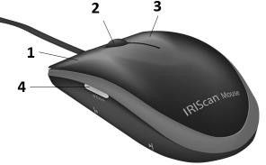 | - Ľavé tlačidlo  - Koliesko  - Pravé tlačidlo  - Tlačidlo Scan
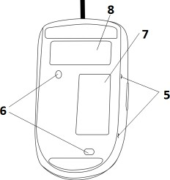 | - Indikátory skenovacieho povrchu  - Laserové snímače  - Skenovací povrch  Pred skenovaním odstráňte fóliu  - Štítok myši

- Inštalácia aplikácie IRIScan™ Mouse
Dôležitá poznámka:
Uistite sa, že máte v počítači požadované oprávnenia vykonať inštaláciu.

Najskôr nainštalujte aplikáciu Cardiris™ a až potom aplikáciu IRIScan™ Mouse tak, ako je to vysvetlené nižšie. V opačnom prípade skener IRIScan™ Mouse nebude schopný posielať naskenované dokumenty do aplikácie Cardiris™.

3.1 Inštalácia v operačnom systéme Windows

Inštalácia z CD disku:
  - Vložte disk s programom IRIScan™ Mouse do CD-ROM mechaniky počítača. Inštalačné menu sa zobrazí automaticky.

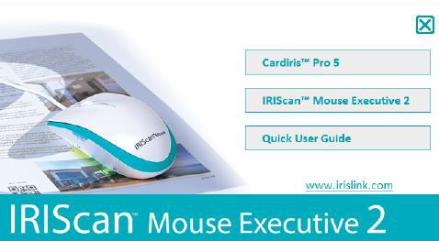
Ak sa menu nespustí automaticky, treba z CD disku spustiť program setup.exe.
  - Kliknite na Cardiris™ Pro 5. Postupujte podľa pokynov zobrazovaných na obrazovke.
  - Vráťte sa do inštalačného menu a kliknite na IRIScan™ Mouse Executive
2. Postupujte podľa pokynov zobrazovaných na obrazovke.
- Pre dokončenie procesu inštalácie kliknite na možnosť Dokončiť.
- Odpojte svoju obyčajnú myš. K voľnému USB portu (štandard USB 2.0 alebo novší) pripojte zariadenie IRIScan™ Mouse. Ovládač sa v priebehu niekoľkých sekúnd nainštaluje automaticky.

Inštalácia v operačnom systéme Mac OS

Inštalácia z CD disku:
    - Vložte disk s programom IRIScan™ Mouse do CD-ROM mechaniky počítača.
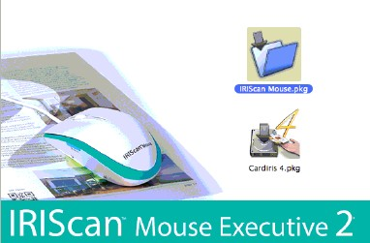
    - Kliknite na ikonu IRIScan™ Mouse CD-ROM, ktorá sa zobrazí na ploche. Inštalačné menu sa zobrazí automaticky.

    - Kliknite na Cardiris™ 4. Postupujte podľa pokynov zobrazovaných na obrazovke.
    - Vráťte sa do inštalačného menu a kliknite na IRIScan™ Mouse.pkg.
Postupujte podľa pokynov zobrazovaných na obrazovke.
    - Pre dokončenie procesu inštalácie kliknite na možnosť Dokončiť.
    - Odpojte svoju obyčajnú myš. K voľnému USB portu (štandard USB 2.0 alebo novší) pripojte zariadenie IRIScan™ Mouse. Ovládač sa v priebehu niekoľkých sekúnd nainštaluje automaticky.

Používanie zariadenia IRIScan™ Mouse

Krok 1: Skenovanie dokumentov

  - Položte myš na dokumenty, ktoré chcete naskenovať.
  - Jedným stlačením tlačidla Scan spustite aplikáciu IRIScan™ Mouse.
  - Posúvaním myšou po dokumentoch naskenujte požadovanú oblasť.

  - Ak chcete skenovanie ukončiť, stlačte znovu tlačidlo Scan. Tým sa otvorí obrazovka Edit (Úpravy).
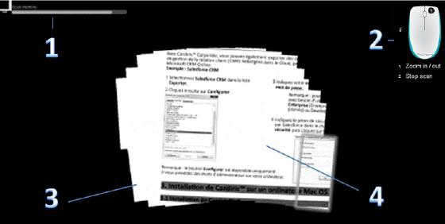
Ak chcete skenovanie zrušiť, stlačte na klávesnici kláves Esc.
Funkcie na obrazovke skenovania

1. Zostávajúca pamäť skenovania | 2. Popis funkcií
3. Okno skenovania; označuje aktuálnu oblasť skenovania | 4. Skenovaný obraz

Poznámky

  - Aplikácia IRIScan™ Mouse počas skenovania automaticky odďaľuje a prispôsobuje zobrazenie. Ak chcete skontrolovať, či je obraz správne naskenovaný, môžete ho pomocou kolieska myši priblížiť alebo oddialiť. Je možné skenovať dokumenty až do formátu A3.
  - Ak budete myšou IRIScan™ Mouse pohybovať príliš rýchlo, okno skenovania zmení farbu na žltú alebo červenú. V prípade potreby skenujte pomalšie.
  - Ak naskenovaný obraz vyzerá zdeformovaný, prestaňte myšou IRIScan™ Mouse na chvíľu pohybovať. Obraz sa automaticky skalibruje.
  - Po dokončení skenovania sa naskenovaný obraz automaticky oreže na obdĺžnikový tvar a zarovná vodorovne s pozadím.

Krok 2: Úpravy naskenovaných dokumentov

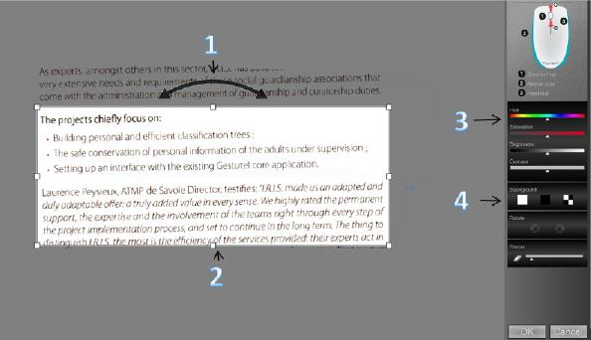
Na obrazovke Edit (Úpravy) môžete naskenované dokumenty upraviť.
Funkcie na obrazovke úprav

1. Otočenie výsledku skenovania | 3. Úpravy farieb, jasu a kontrastu
2. Zmena veľkosti oblasti skenovania pomocou príchytiek | 4. Úpravy pozadia

Po dokončení úprav potvrďte nastavenie kliknutím na tlačidlo OK. Ak sa budete potom chcieť vrátiť na obrazovku úprav, kliknite na hlavnej obrazovke na tlačidlo Edit (Úpravy).
Poznámka: Ak kliknete na tlačidlo Cancel (Zrušiť), výsledok skenovania sa neuloží do pamäte.

Krok 3: Uloženie a zdieľanie naskenovaných dokumentov

Pred tým, ako naskenované dokumenty uložíte, vyberte správny jazyk rozpoznávania. Predvolený jazyk rozpoznávania je English (Angličtina). Vďaka výkonnej technológii rozpoznávania textu od spoločnosti I.R.I.S. je možné rozpoznávať dokumenty v 130 jazykoch.

Windows | Mac OS:
Zmena jazyka rozpoznávania textu:  - Kliknite na položky Options (Možnosti) > Settings (Nastavenie).  - Kliknite na položku Text Recognition (Rozpoznávanie textu).  - V zozname vyberte požadované jazyky.  Môžete vybrať až 3 jazyky súčasne. | Zmena jazyka rozpoznávania textu:  - Kliknite na položky Scanner Mouse (Skenovacia myš) > Preferences (Predvoľby).  - Kliknite na položku Text Recognition (Rozpoznávanie textu).  - V zozname vyberte požadovaný jazyk.

Ukladanie dokumentov v predvolených aplikáciách

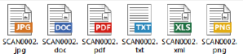
  - Dvakrát kliknite na požadovaný výstupný formát.

  - Dokument sa otvorí v predvolenej aplikácii pre daný formát.

  - Uložte dokument z tejto predvolenej aplikácie.

Ukladanie dokumentov ako výstupných súborov

  - Kliknite na tlačidlo Save (Uložiť).
  - Zadajte názov súboru a vyberte typ súboru.
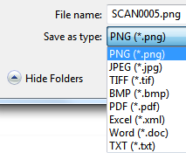
Sú podporované nasledujúce typy súborov: PNG, JPEG, TIFF, BMP, PDF, XML, TXT a DOC.

  - Potom kliknite na tlačidlo Save (Uložiť).

Poznámky:
Uložené obrazové súbory a súbory PDF je možné vysoko komprimovať pomocou dodávaného nástroja IRISCompressor™.
Pri skenovaní tabuliek sa odporúča ukladať ich ako súbory XML.

Presúvanie dokumentov do aplikácií

  - Vyberte formát, v ktorom chcete dokument uložiť.
  - Spustite aplikáciu, ktorá podporuje vybraný formát, napríklad aplikáciu Microsoft Word alebo Pages pre formát DOC alebo aplikáciu Adobe Reader pre formát PDF.
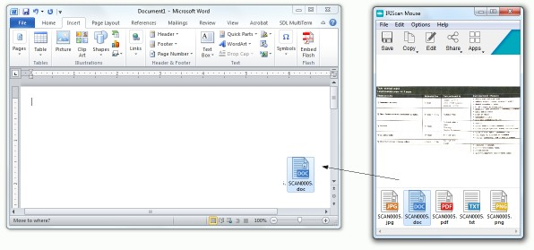
  - Presuňte ikonu požadovaného formátu do aplikácie.
Poznámka: Výsledky skenovania môžete taktiež presunúť priamo na plochu alebo do priečinkov súborov.

Kopírovanie obrázka ako textu

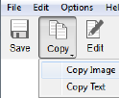
    - Kliknite na tlačidlo Copy (Kopírovať).

    - Vyberte možnosť Copy Image (Kopírovať obrázok) alebo Copy Text (Kopírovať text).
    - Spustite aplikáciu, ktorá podporuje obrázky, formátovaný text alebo oboje, ako napríklad aplikáciu Microsoft Word alebo Pages.
    - V tejto aplikácii kliknite na príkaz Prilepiť.

Poznámka: Môžete taktiež používať klávesové skratky na kopírovanie a prilepovanie.

Zdieľanie obrázkov prostredníctvom e-mailu alebo služieb Facebook, Twitter a Flickr
Poznámka: Pri použití funkcie zdieľania sa naskenované dokumenty vždy odosielajú ako obrázky.

      - Kliknite na tlačidlo Share (Zdieľať).
      - Vyberte požadovanú aplikáciu.
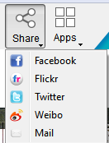
Ak chcete zdieľať naskenované dokumenty prostredníctvom aplikácií Facebook, Twitter alebo Flickr, potrebujete platný účet v týchto aplikáciách a pripojenie na internet.

      - Zobrazí sa okno Login (Prihlásenie). Prihláste sa do svojho účtu.

Odosielanie dokumentov do aplikácie

Cardiris™
Pri skenovaní vizitiek ich môžete rozpoznávať a ukladať v aplikácii Cardiris™, výkonnom riešení na skenovanie a organizovanie vizitiek od spoločnosti I.R.I.S.
Dôležité upozornenie: Cardiris™ je nutné nainštalovať pred tým, ako nainštalujete aplikáciu IRIScan™ Mouse. Ak ste tak neurobili, odinštalujte aplikáciu IRIScan™ Mouse, vložte do počítača disk CD-ROM IRIScan™ Mouse a nainštalujte aplikáciu Cardiris™. Potom nainštalujte aplikáciu IRIScan™ Mouse.

      - Kliknite na položky Apps (Aplikácie) > Cardiris™.
      - Cardiris™ a zobrazí sa naskenovaný dokument.
      - Teraz môžete vizitku spracovať:
        - Dvojitým kliknutím naskenovanú vizitku zobrazte.
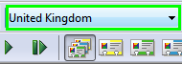
        - V zozname vyberte požadovanú krajinu.

        - Potom kliknite na tlačidlo Recognize (Rozpoznať).
Z vizitky budú extrahované údaje a vložené do príslušných polí.
Ďalšie informácie nájdete v pomocníkovi k aplikácii Cardiris™.

Evernote
Naskenované dokumenty je možné odoslať do aplikácie Evernote. Ak naskenované dokumenty obsahujú text, do aplikácie Evernote sa uloží aj rozpoznaný text aj obrázok.

- Uistite sa, že je v počítači nainštalovaná aplikácia Evernote.
- Prihláste sa do svojho účtu Evernote.
- V aplikácii IRIScan™ Mouse kliknite na položky Apps (Aplikácie) > Evernote. Zobrazí sa nasledujúca správa: Evernote – Files synchronized with Evernote (Evernote – Súbory boli synchronizované s aplikáciou Evernote).
- Naskenované dokumenty boli odoslané do aplikácie Evernote.

Dropbox
Naskenované dokumenty je možné odoslať do aplikácie Dropbox. Dokumenty budú uložené ako textové súbory (DOC) aj ako obrazové súbory (JPG) do priečinka Dropbox.

- Uistite sa, že je v počítači nainštalovaná aplikácia Dropbox.
- Prihláste sa do svojho účtu Dropbox.
- V aplikácii IRIScan™ Mouse kliknite na položky Apps (Aplikácie) > Dropbox. Zobrazí sa nasledujúca správa: Dropbox – Files synchronized with Dropbox (Dropbox – Súbory boli synchronizované s aplikáciou Dropbox).
- Naskenované dokumenty budú odoslané do priečinka Scanner Mouse v aplikácii Dropbox.

Google Translate
Naskenované dokumenty je možné odoslať do služby Google Translate.

- Skontrolujte, či je počítač pripojený na internet.
- V aplikácii IRIScan™ Mouse kliknite na položky Apps (Aplikácie) > Google Translate.
- Rozpoznaný text z naskenovaných dokumentov sa odošle do služby Google Translate.
Poznámka: Uistite sa, že ste v aplikácii IRIScan™ Mouse vybrali správny jazyk rozpoznávania (pozrite krok 3).

V prípade, že pri používaní zariadenia IRIScan™ Mouse budete mať ťažkosti, prečítajte si najčastejšie otázky alebo kontaktujte technickú podporu na adrese www.irislink.com/support.

